12.01.2026 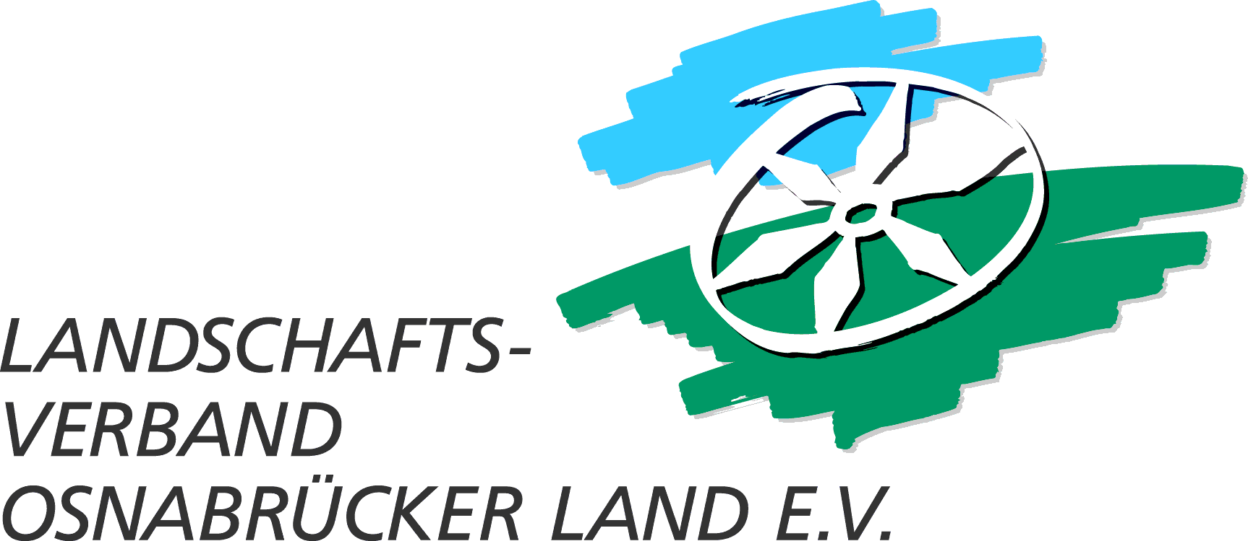
__________________________________________________________________________
Pressemitteilung

Kulturförderung 2026
Osnabrück. Für 2026 vergibt der Landschaftsverband Osnabrücker Land e. V. (LVO) noch Restmittel. Kulturschaffende, die in der zweiten Jahreshälfte 2026 Projekte realisieren möchten, können bis zum 15. März Anträge an den LVO richten.

Zuschüsse gibt es grundsätzlich für Projekte unter anderem in den Sparten Museen, Heimatpflege, Niederdeutsch sowie Bildende Kunst, Literatur, Musik, Theater oder Soziokultur. Fördermittel können für Projekte von Museen, Heimatvereinen, freien Theatern, Kunstvereinen usw. oder auch von bildenden Künstler:innen und von Musiker:innen (idealerweise GbR) beantragt werden. Die Antragstellung ist ausschließlich unter antrag.lvosl.de möglich.
Eine weitere Frist zur Antragsabgabe, dann aber nur für Projekte in 2027, ist der 15. September 2026.
Es wird empfohlen, vor der Antragstellung Kontakt zur Geschäftsstelle des LVO aufzunehmen, da nur noch in geringer Höhe Mittel vergeben werden können. Ansprechpartnerinnen sind Gabriele Janz (T 0541/600585-14 oder janz@lvosl.de) und Nina Hauff (T 0541/600585-12 oder hauff@lvosl.de).

Bildunterschrift: In diesem Jahr fördert der LVO die inzwischen 30. Osnabrücker Blueslawine, die am Samstag, den 28. März 2026, im Lutherhaus stattfinden wird.
Foto: Gabriele Janz/LVO

